**COMPTE RENDU**

**==============**

**-------------------------------------------------**

Nous cherchons à réaliser une application permettant à chaque amateur de découvrir, de nouveaux produits en fonctions de leurs goûts, choix et impératifs.

Voici l'ensemble des données à connaître pour pouvoir travailler de manière optimal sur ce projet

-------------------------------------------------

## CONTEXTE

Nous cherchons à réaliser une application permettant à chaque amateur de découvrir de nouvelles bières à l’aide d’un algorithme proposant aux utilisateurs de nouveaux produits en fonctions de leurs goûts, choix et impératifs.

Via un système de recherche détaillé (type/origine/gout ...) l’utilisateur se verra recommander différents produits répondant aux critères recherchés.

De plus, l’utilisateur aura accès à un espace personnel où via une page lui demandant quelle bière connue il aime pourra renseigner ses goûts et pourra suite à cela renseigner ses contraintes (intolérance/allergies ...) en terme de bière et se voir proposer des produits répondants à ses critères personnalisés. Cet espace permettra aussi à celui-ci d’utiliser un système de notations des différentes bières.

Le logiciel proposera aussi un mode découverte, exposant une bière recherchée aléatoirement selon un critère choisi parmi une liste de thèmes prédéfini et diversifié.

Notre objectif est d'apporté aux utilisateurs une curiosité houblonnée. Mais celui-ci sera surement plus renseigné sur certain sujet que l'application! Ainsi nous avons mis en place un système de proposition. Chaque utilisateur pourra proposer une nouvelle bière ou brasserie et celle-ci nous sera directement envoyé, puis après traitement par nos équipes nous mettrons à jour nos base de données.

Ainsi les utilisateurs pourront eux aussi participer activement aux partages de nouvelles bières avec les autres utilisateurs!

Notre priorité est avant tout de créer un outil permettant à chacun de développer sa curiosité et pouvoir bien sûr, la satisfaire.

A travers une étude de marchés, nous avons remarqué qu'il existe en effet des applications semblables, après des recherches et analyse des commentaires donnés sur ces applications, celles-ci ont un retour indiquant qu'elles étaient très peu "amateur" friendly. Et quand au contexte de notre application nous pensons qu'il est justement important que nous fassions une application la plus adapté et guidant pour les amateurs, mais où les habitués et connaisseurs peuvent s'y retrouver aussi.

##IDEES PRINCIPALES

###DICTIONNAIRE BIERE contenant pour chaque bière :

* Nom de la bière

* Nom de la brasserie

* Localisation

* Types (IPA/Lager)

* Couleur

* Apparence

* Prix Moyen

* Céréales Utilisés

* Degrés

* Spécificités

* Origine

* Arome (Amer/Aigre/Sucré)

* Amer ou Doux

* Image

* (Présentation --> texte)

* ?Potentiellement Notes?

###DICTIONNAIRE BRASSERIE contenant pour chaque brasserie:

* Nom

* Description

* Localisation = Pays

* Liste de Bieres

* Image

###Un Espace Utilisateur renseigné

Celui-ci contiendra les gouts, bière déjà bu, Age, localisation, impératifs et toutes les informations de notre client

Celui-ci pourra aussi ajouter des produits à ses favoris ou encore une liste de bière l'intéressant

Il pourra aussi noter les produits qu'il a déjà gouté afin de donné une note communautaire aux différents produits!

###Menu Recherches central

Ce menu permet à l'utilisateur de rechercher tout type de bière à l'aide d’une recherche précise et complète. Ainsi il pourra rechercher à travers notre base de données selon des critères telle que le types, la couleur, le prix moyen, le nombre de dégrées, le nom, la brasserie, la localisation et bien d’autre encore

###Mode découverte

Permet de découvrir des bières selon des critères scripté que nous avons choisis (nos brasseries ont du talent, les potions magiques, les combattantes, les raffinés, etc....) ainsi que de l'aléatoire afin de ne pas toujours avoir les mêmes résultats!

Cela permet de toujours avoir du nouveau sans redondance, et toujours garder l'envie de découvrir de nouveaux produits pour l'utilisateur

###Une option guide de consommation permettant d’apprendre différentes choses sur le milieu de la bière:

* Types de verre

* Type de Distillation

* Différents Types expliqués

* Comment boire sa bière

* Comprendre la distillation

##Public visé

Nous visons avant tout les Amateurs // grand public

Ainsi nous offrons un accompagnement dans la découverte d'un monde houblonné

Nous lui apportons un suivi et des conseils personnalisés

Mais même si celui-ci est déjà connaisseur il pourra y trouver son intérêt à l'aide d'outil apportant des produits peu courants

Ainsi même un connaisseur pourra découvrir de nouveaux produits

#INFORMATIONS

**#Sketch Description**

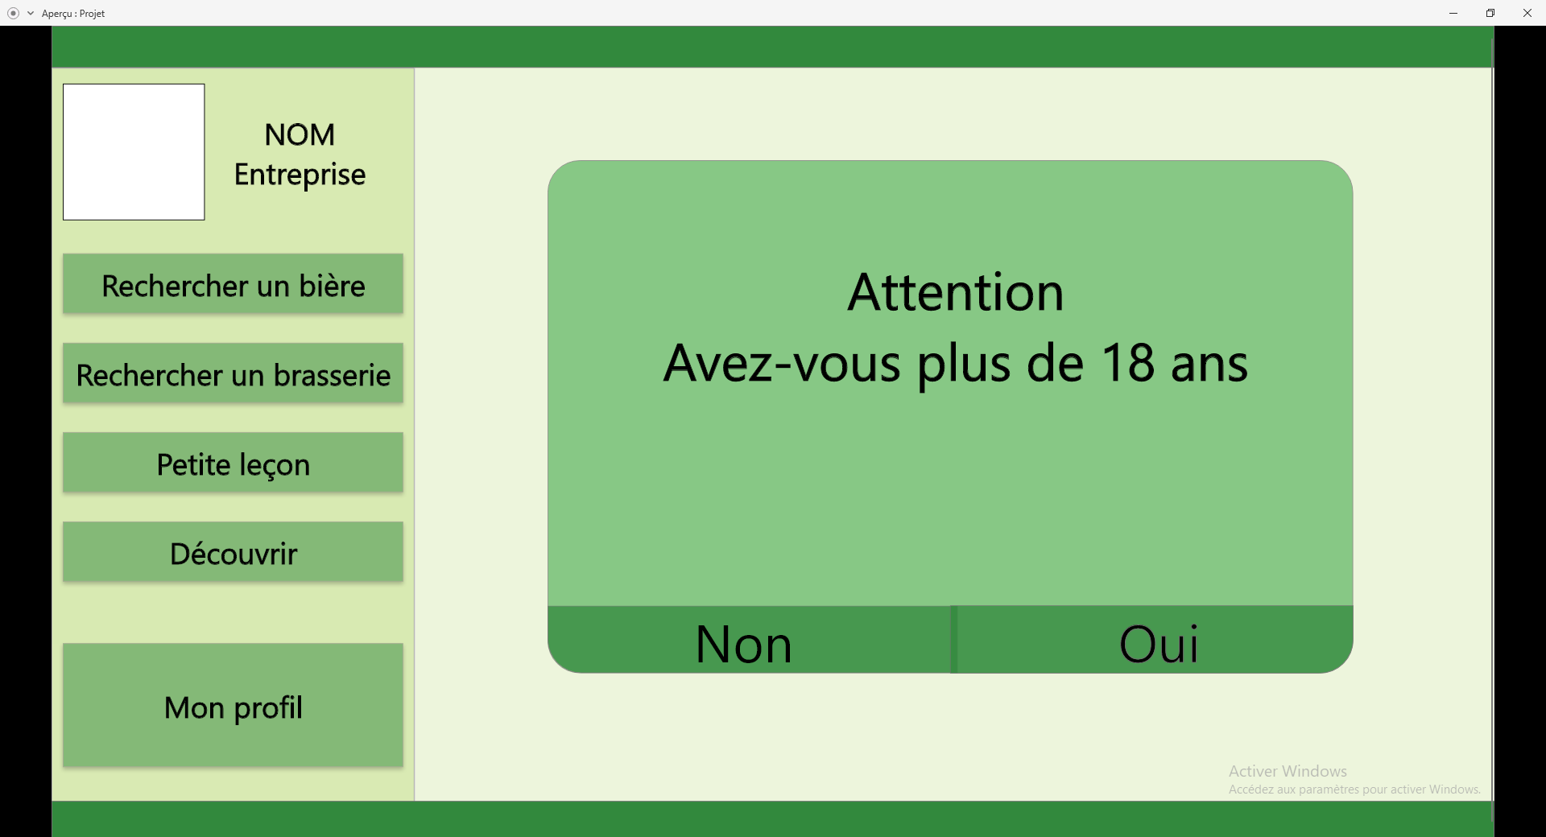

*##Affichage Lancement*

On demande si l'utilisateur a plus de 18ans:

-> **Si oui** = entrée sur page de recherche d'une bière

-> **Si non** = Fermeture du Logiciel

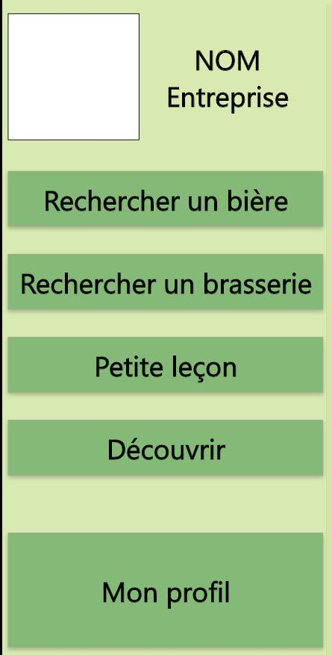

*#Menu*

Différents boutons pour accéder aux différentes options de l'appli tel que la recherche d’une bière/brasserie, des petites leçons, la découverte ou encore le profil utilisateur, chaque bouton est détaillé ci-dessous

On trouve tout en haut le logo et nom de l'appli

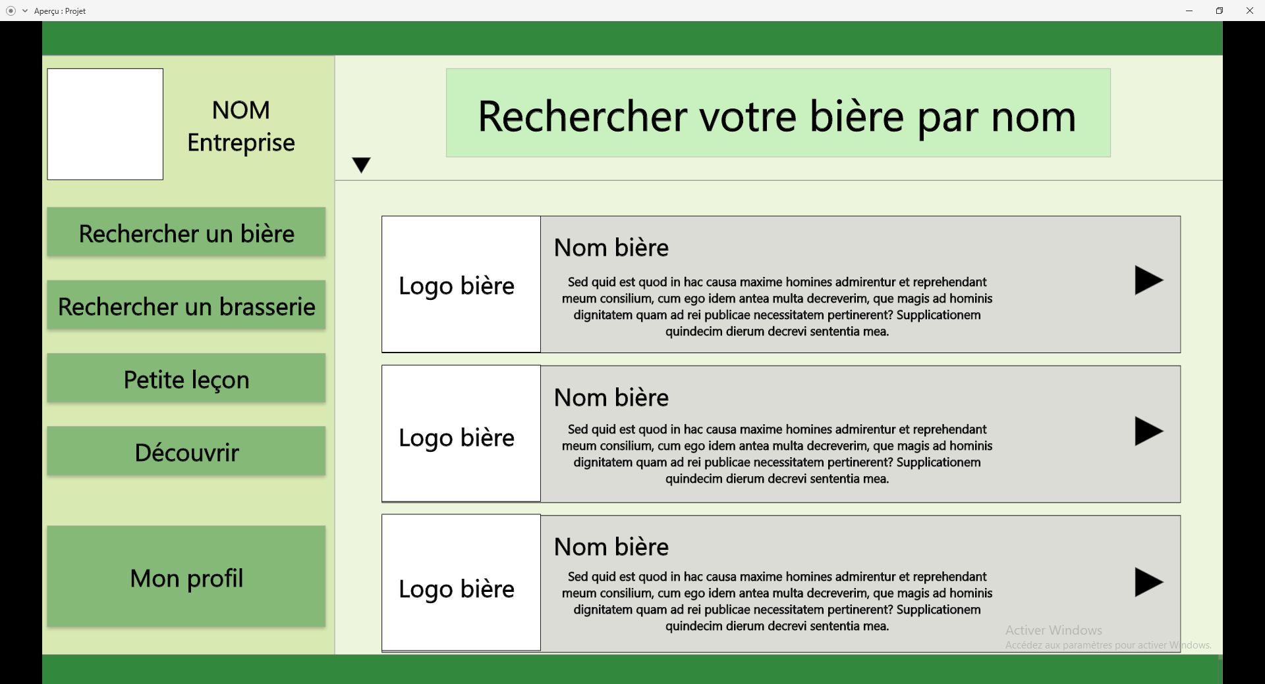

##Recherche Bière

On trouve une grande barre de recherche pour faire une recherche par nom simple.

Un menu déroulant pour affiner la recherche avec des paramètres comme le prix, l’origine, la couleur, les aromes

Une Liste des bières correspondant aux différents paramètres données par l’utilisateur apparaitra

On peut accéder aux détails d'une bière avec un bouton qui affichera un pop-up allant vers l’onglet suivant « Bière »

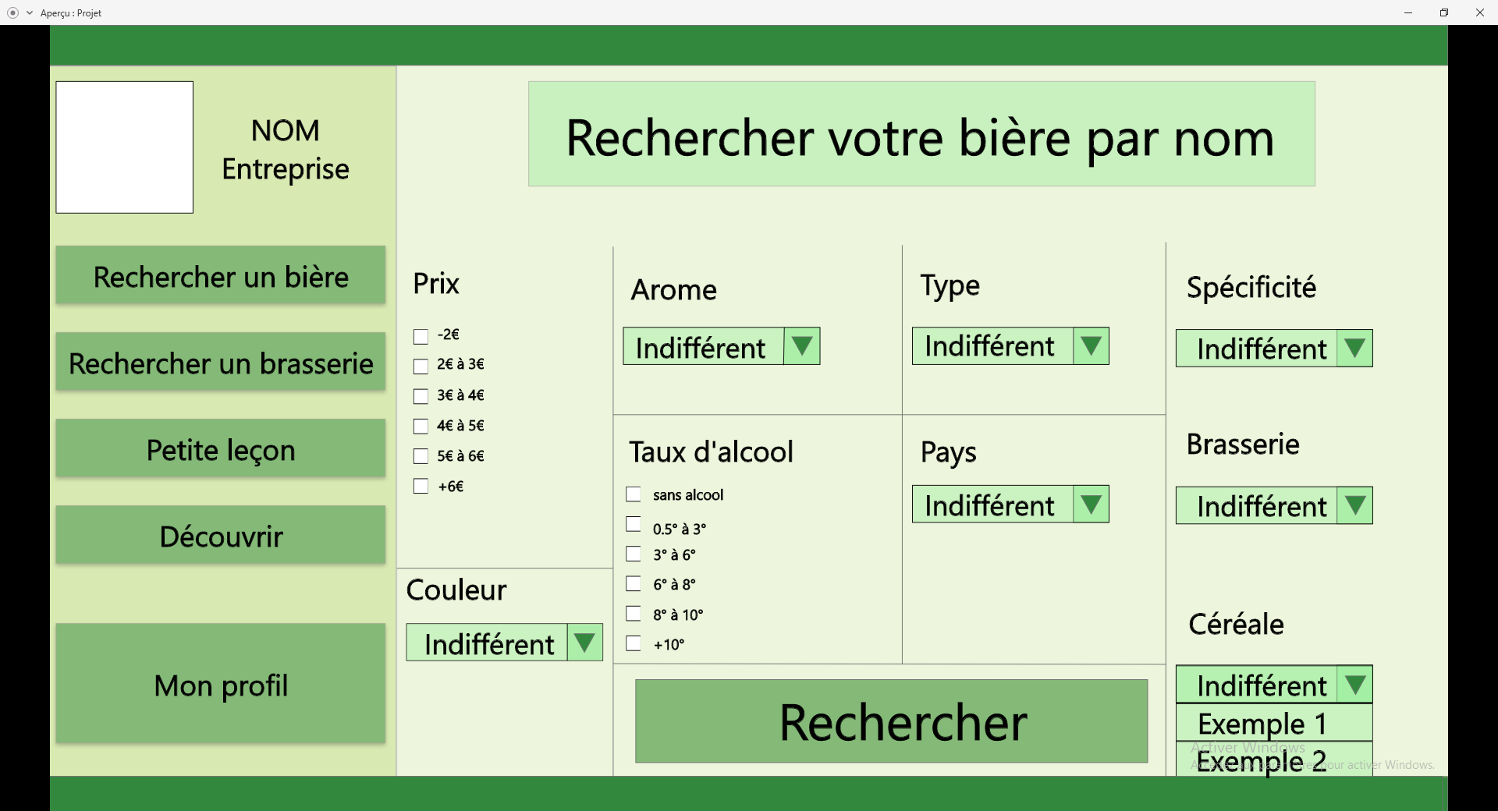

##Bière

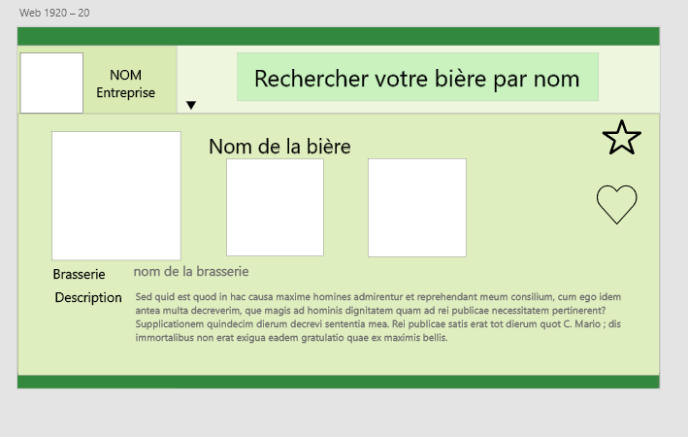

Détail d'un produit avec toutes ses informations ainsi que des photos et une note.

L’entièreté des informations de la bière se retrouve en haut de cette page dans le dictionnaire bière.

Pour revenir à la recherche on clique en dehors du pop-up

Système de Favoris et de notes

*##Recherche Brasserie*

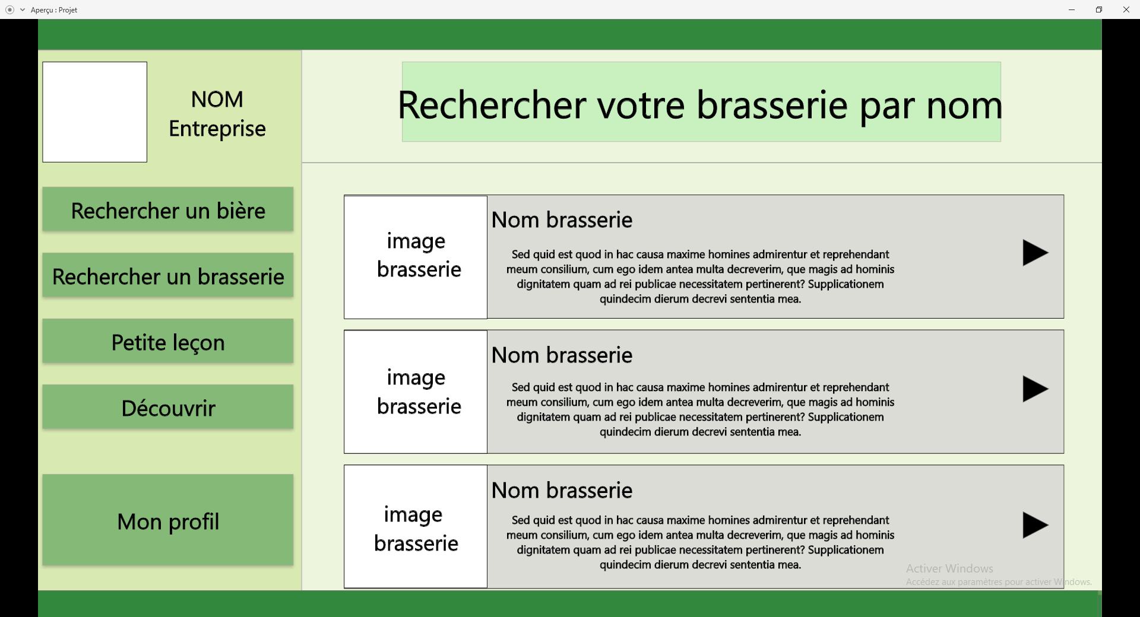

Bar de recherche par nom

Liste complète de brasserie affiné par recherche

Pour chaque brasserie donné, accès à une page détaillée de cette brasserie citée dans « Brasserie » ci-dessous

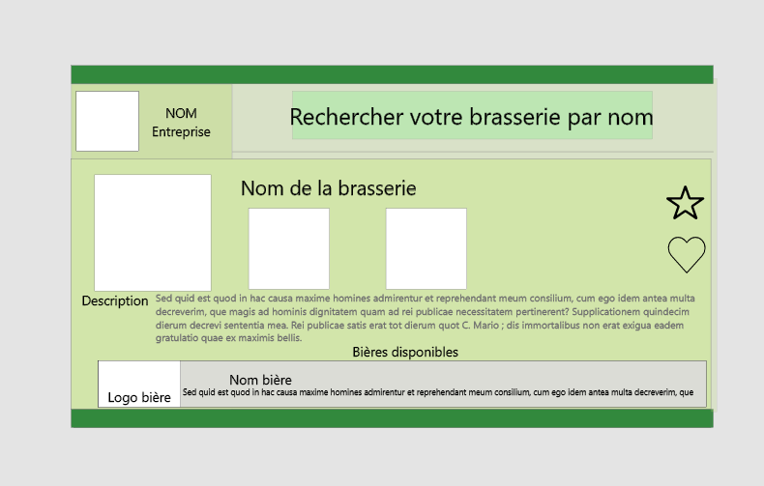

##*Brasserie*

Détail d'une brasserie avec toutes ces informations

Celles-ci sont décrit dans le dictionnaire de la brasserie (trouvable plus haut dans le fichier)

On sort du pop-up lorsqu’on clique hors de celui ci

Système de Favoris et de notes

*##Découverte*

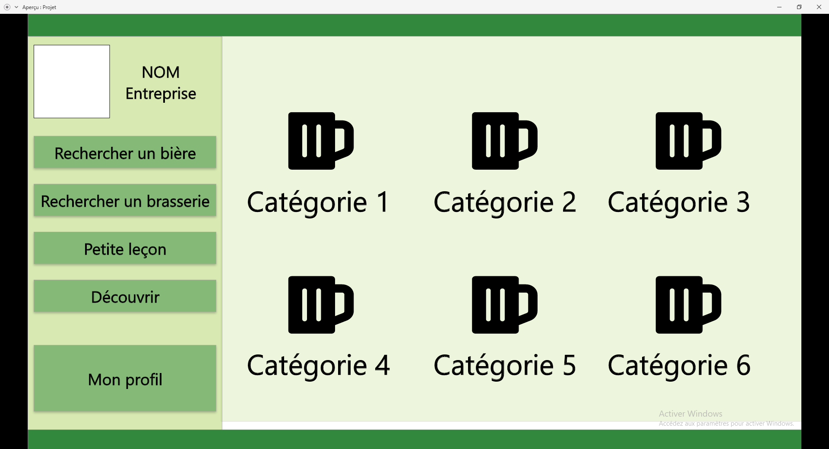

On trouve Différents boutons permettant d'accéder à des bières selon des critères qui seront préalablement créer par nos équipes

Celle-ci ouvre une bière de manière aléatoire selon les critères .  
On retrouve des critères telle que Bière local / exotique/…

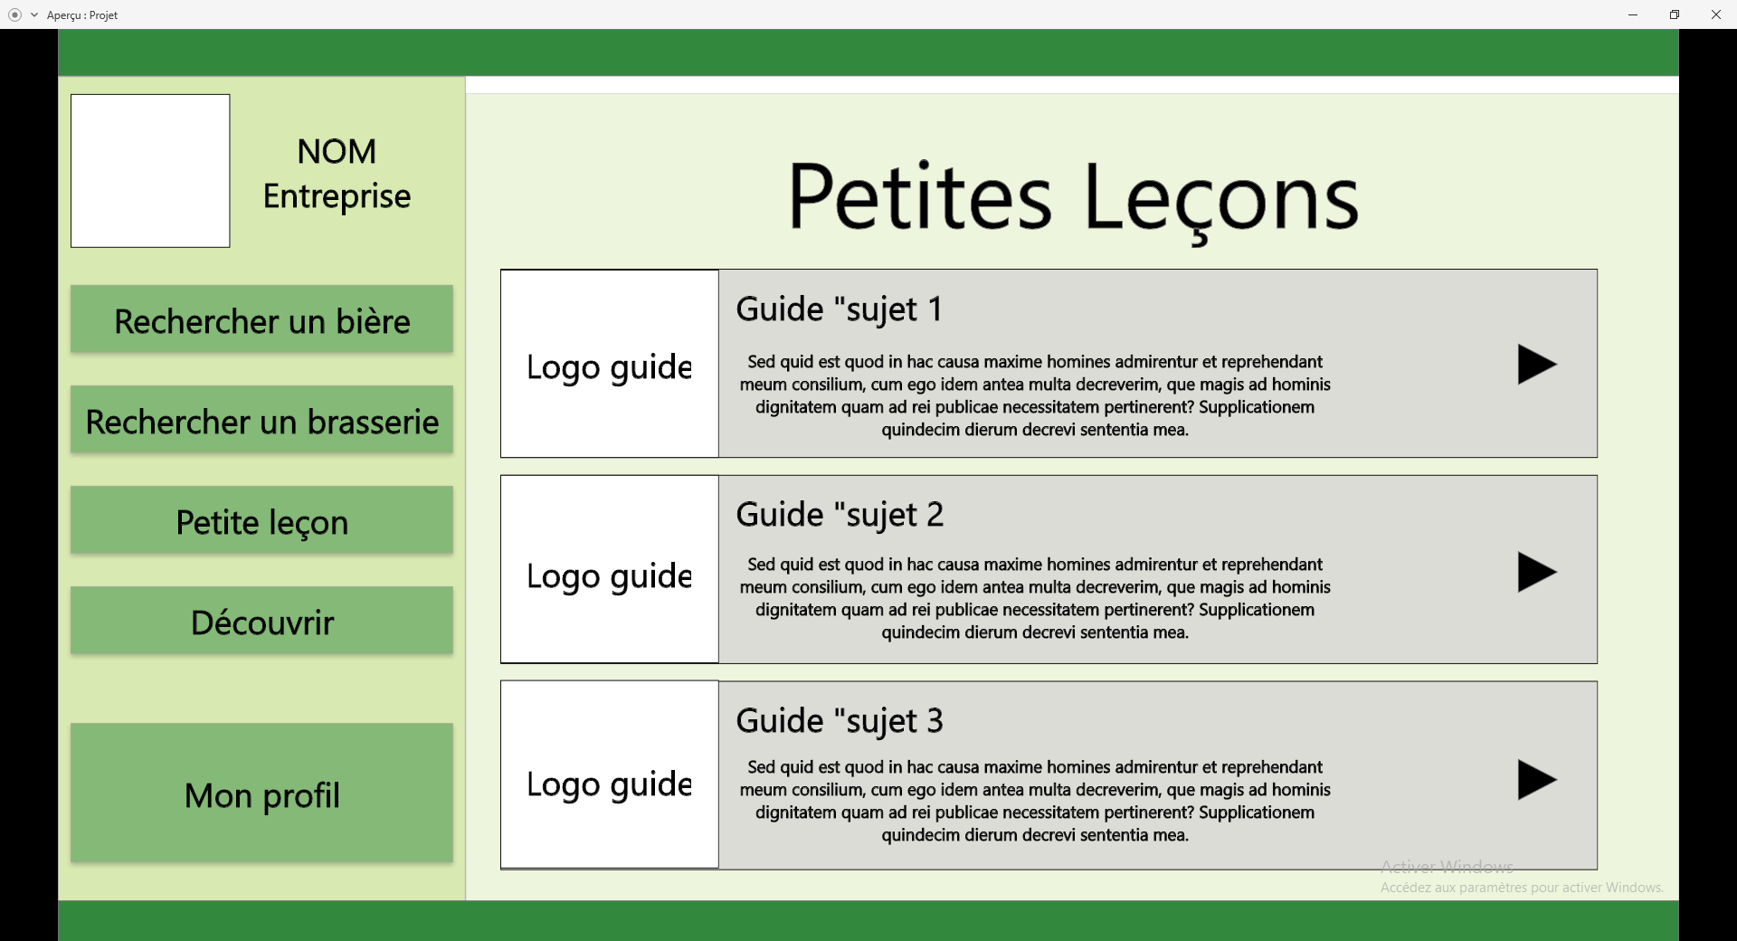

*##Petites Leçons*

Différents boutons permettant d'en apprendre plus selon le thème de la leçon

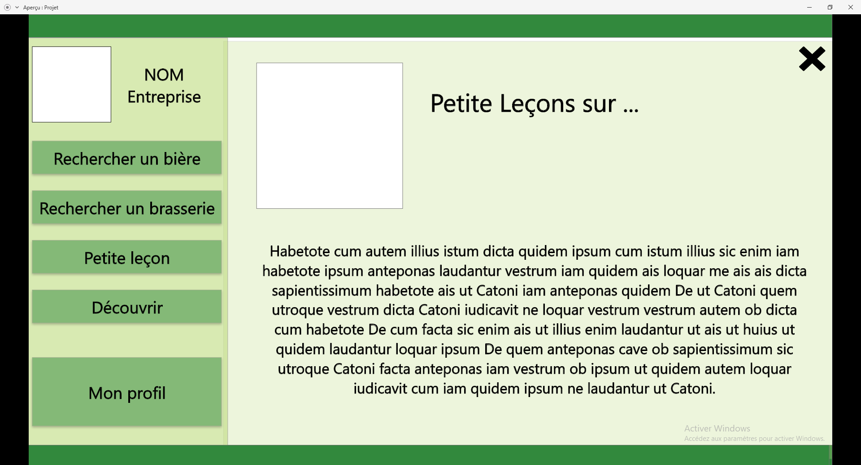

Une leçon contient des images et majoritairement du texte expliquant un sujet en rapport avec la bière et sa dégustation telle que les différents types de verre, comment servir sa bière, etc….

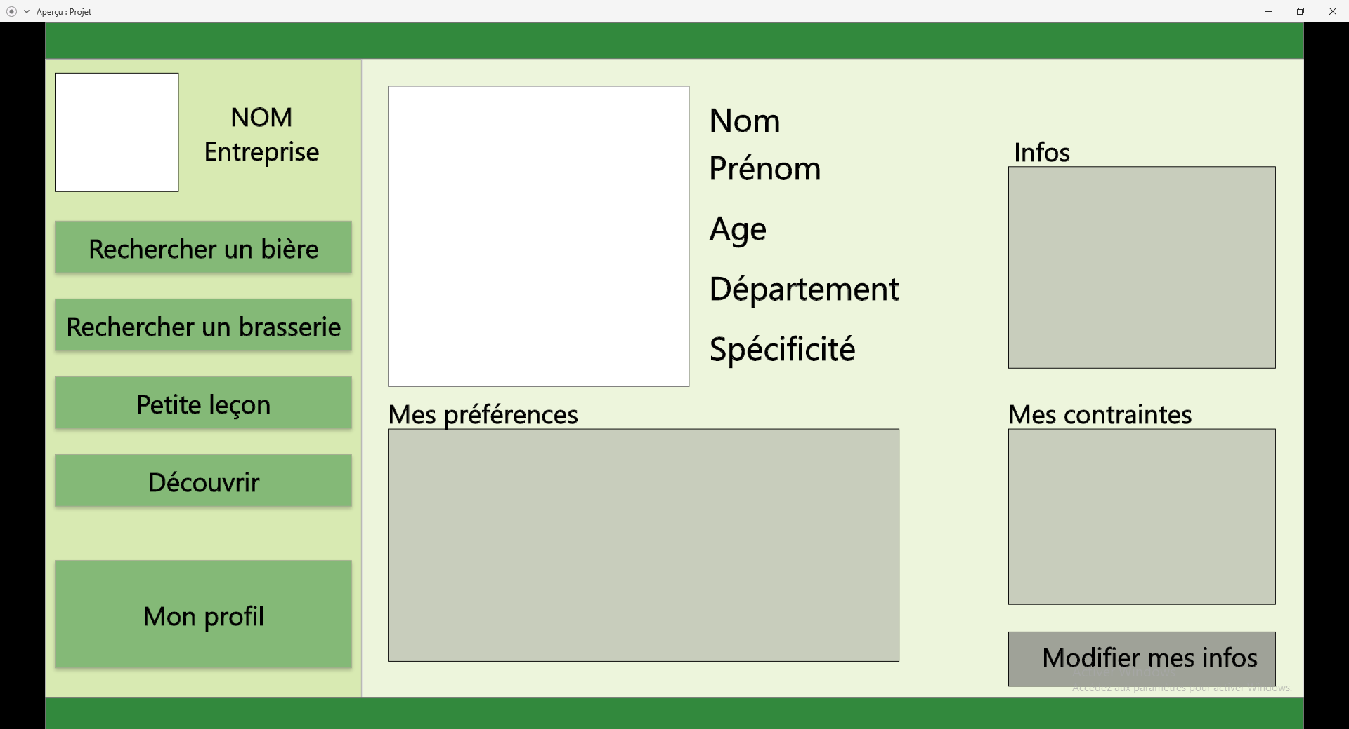

##Mon Profil

Détail de toutes mes informations + boutons permettant de modifier les infos, on y retrouve une photo un nom un prénom un Age, un lieu d’habitation, une description, les préférences, les contraintes types allergie et la liste des favoris

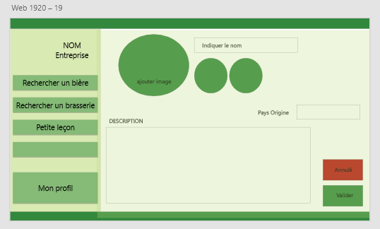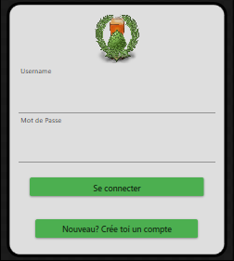

##Connexion  
Lors de l’utilisation de l’application on peut a plusieurs moments nécessités de se connecter, dans le cas échéant, un pop-up apparait et permet de se connecter à l’aide d’une entrée d’un nom d’utilisateur et d’un mot de passe. On trouve aussi un bouton permettant de créer un compte si désirer

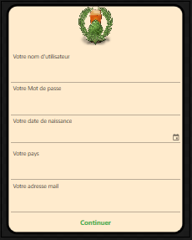

##Création d’un nouveau compte  
La création d’un nouveau compte comporte deux étapes :

-La premiere etape consiste en une rentrée des informations primordiales telle que le nom, prenom date de naissance,mot de passe ou encore adresse mail et le pays.

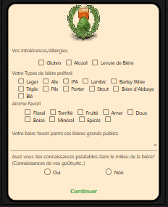

-La deuxième étape consiste en une entrée des différents gouts de l’utilisateur en Bière, ses types favoris, a-t-il des connaissances préalables ou non ? Toutes les informations ici permettront d’affiner les résultats que l’utilisateur recevra, et il pourra toutes les mettre à jour à partir de son profil.  
On retrouve des critères telles que les Intolérances quelconques, le type de bière préféré ou encore les aromes préférés, ainsi qu’une liste de bière grand public permettant aux non connaisseurs de nous indiquer leurs gouts sans pour autant connaitre le vocabulaire. Nous demandons aussi à l’utilisateur s’il est connaisseur

##Persona:

A travers notre application, nos persona ont différentes attentes quant à l’application :

-DIDIER : il cherche avant tout à découvrir de nouvelles bières avec un budget serré et pouvoir comparer ces favoris avec ses amis

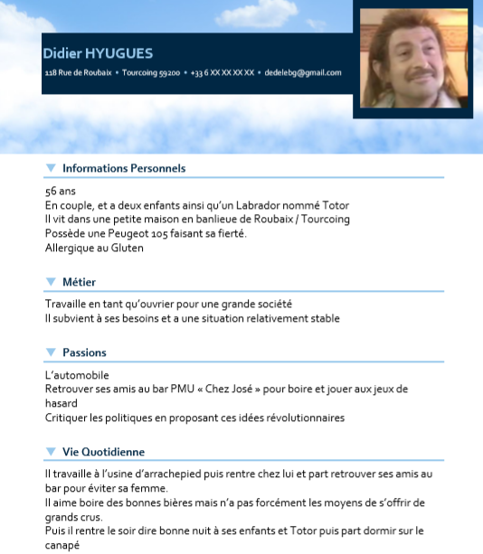

-SARAH : elle cherche avant tout à comprendre le milieu de la bière, comment elles sont faites et commencer à découvrir de nouveaux types de bières que ce dont elle a l’habitude. Malheureusement elle n’y connait rien et ne sait pas par où commencer

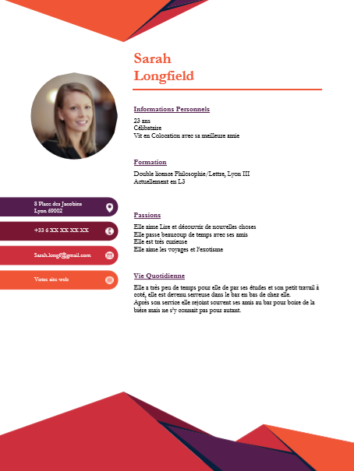

-ULYSSE : Ulysse est un passionné de bière et connait déjà énormément de choses, de ce fait celui-ci connait déjà tous les produits génériques, il veut donc être surpris et pouvoir découvrir de nouvelles bières brasseries peu connus et intéressantes



##User Stories/StoryBoard

**\*[Création d'un compte]**

**En tant que** qu'utilisateur

**Je veux** me créer un compte

**Afin de** pouvoir avoir mon propre espace personnalisé

##Scénario 1

Sarah veut créer un compte, elle va sur l’application et clic sur profil, on lui propose de créer un nouveau compte ou se connecter, elle n’a pas de compte préalable, elle clique sur crée un compte .  
Toutes les informations ont été rempli et sont valides ainsi son compte est maintenant crée

##Scénario 2

Didier recherche des informations sur sa Heineken, il la trouve rapidement et voit sa note (qui est basse), triste il décide de donnée une bonne note à sa bière fétiche. N’étant pas connecté, le logiciel lui propose de se connecter ou de crée un compte il crée un compte. Mais Didier oublie des informations essentielles ainsi nous le prévenons à l'aide d'un pop-up et le laissons les corriger.  
Cette notification apparait tant que toutes les informations n’est sont pas juste

##Scénario 3

L'Age indiqué est inférieur à 18ans ainsi nous affichons qu'il est impossible d'utiliser l'application et celle-ci se ferme

**\*[Modification du profil]**

**En tant que** qu'utilisateur

**Je veux** modifier mon profil

**Afin de** pouvoir avoir mes données à jour

##Scénario 1

Pendant la création de son compte Didier a omis d’indiqué qu’il est allergique au Gluten, il veut donc le préciser dans ses impératifs  
Mais Didier n'est pas connecté l'application lui indique donc avec un pop-up et lui propose de de se connecter.

##Scénario 2

Didier est à présent connecté et active la modification du profil  
Il peut donc ainsi voir tous ces paramètres affichés et les modifier , et rajouter qu’il est intolérant au gluten.  
Lorsque celui-ci a fini il peut cliquer sur Enregistrer et voir ces données modifiés.

**\*[Notation d'un Produit]**

**En tant que** qu'utilisateur

**Je veux** noter un produit que je connais

**Afin de** pouvoir partager mon avis avec la communauté

##Scénario 1

Ulysse a omis de se connecter à l'application, elle lui indique donc avec un pop-up et lui propose de de se connecter

##Scénario 2

Ulysse est connecté et n'a jamais noté auparavant ce produit, ainsi en tant que connaisseur de ce produit il lui attribue une note allant de 0 à 100, celle-ci est enregistré et pris en compte

##Scénario 3

Ulysse est connecté et a déjà noté ce produit, mais il veut le renter à nouveau pour montrer sa passion pour ce produit.  
On le prévient qu'il a déjà noter auparavant et que l’application n’admet pas plusieurs votes. Rien n’est modifier

**\*[Proposer Un Nouveau produit]**

**En tant que** qu'utilisateur

**Je veux** proposer un produit non disponible

**Afin de** partager mes connaissances à la communauté

##Scénario 1

Ulysse connait parfaitement le produit qu’il veut voir ajouter et rempli tous les champs puis l'envoi en requête pour un ajout futur  
Un admin pourra alors valider les donné et publier ou non la nouvelle bière/brasserie

##Scénario 2  
---------------------------------

Sarah ne connait pas parfaitement le produit qu’elle veut ajouter et ne remplit que peu de champs puis l'envoie en requête

L'utilisateur est averti que la requête prendra plus de temps à être traité car faible en informations

Un admin pourra alors finir de remplir et valider et publier ou non la nouvelle bière/brasserie

**\*[Recherche Détaillé]**

**En tant que** qu'utilisateur

**Je veux** chercher un produit convenant a mes envies

**Afin de** trouver un produit répondant a mes envies

##Scénario 1  
--------------------------------------------------

Ulysse connait le nom du produit qu’il souhaite ainsi il tape son nom dans la bar de recherche et celui-ci, si il existe s’affiche  
Si le produit n’existe pas dans la base de donnée on voit le bouton « ajout un nouveau produit »

je peux cliquer dessus et avoir le détail de ma bière si elle est disponible

##Scénario 2  
---------------------------------

Ulysse connais le nom du produit qu’il souhaite, il le tape mais celui -ci n'existe pas dans la base de données, ainsi un message indiquant que la recherche ne retourne malheureusement aucun produit, mais que nous sommes friand de culture et qu'il ne faut pas hésiter à soumettre un nouveau produit

à l'aide de l'ajout de nouveau Produits ([here]("./proposNvProduit.md"))

##Scénario 3  
---------------------------------

Sarah ne connait pas le nom de sa bière et cherche à l'aide des indications précises ce qu’elle souhaite précisément

Plusieurs produits répondent à ces attentes, elle peut donc les choisir un par un et voir leurs détails

##Scénario 4  
---------------------------------  
Sarah cherche à l'aide des indications précises ce qu’elle souhaite précisément  
Malheureusement rien ne correspond dans la base de données, ainsi un message indiquant que la recherche ne retourne malheureusement aucun produit, mais que nous sommes friand de culture et qu'il ne faut pas hésiter à soumettre un nouveaux produits.

A l'aide de l'ajout de nouveau Produits ([here]("./proposNvProduit.md"))

##UseCaseDiagram

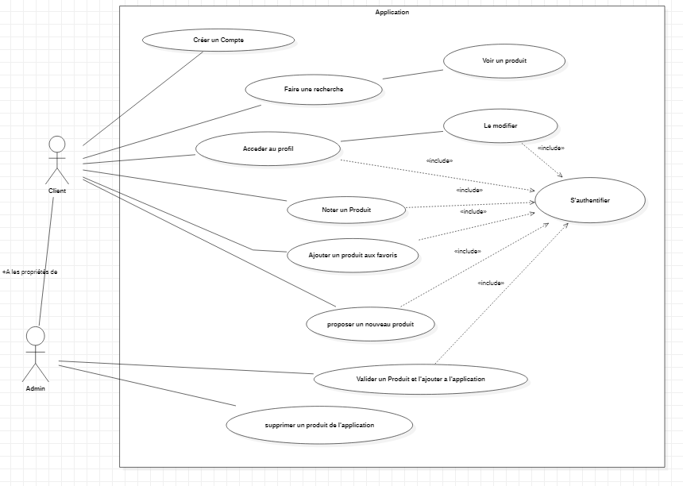

Malheureusement le Diagramme de Classes est beaucoup trop volumineux et n’ayant pas la version pro nous n’arrivons pas à sortir un fichier lisible.  
Ainsi nous vous invitons Dans la Partie UML, ouvrir le fichier Class.mdj contenant le diagramme de Paquetage et à coté le Diagramme de classe complet, voici ici tout de même celui-ci découpé de manière plus ‘locale’ pour permettre la meilleure lisibilité

PackageDiagram :

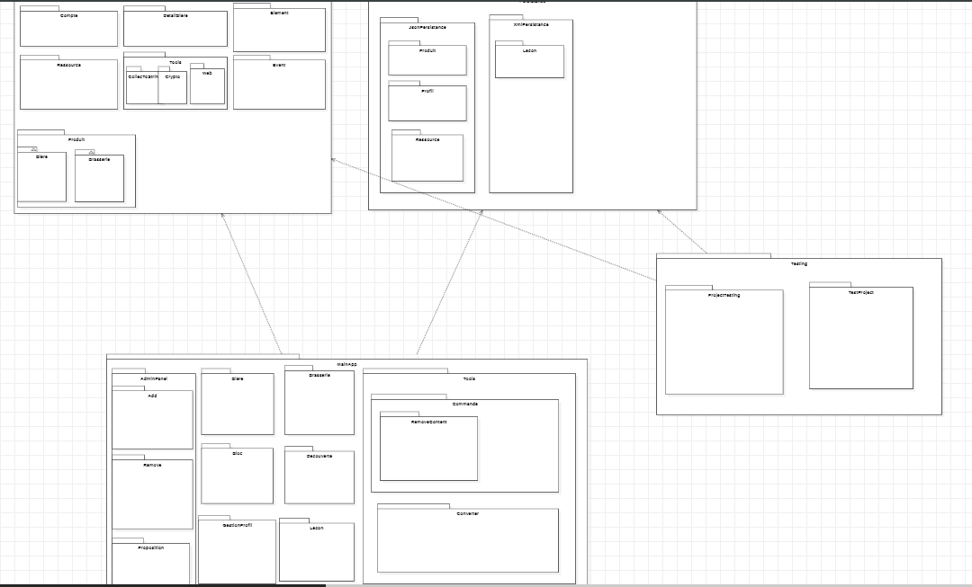

FunctLibrary :

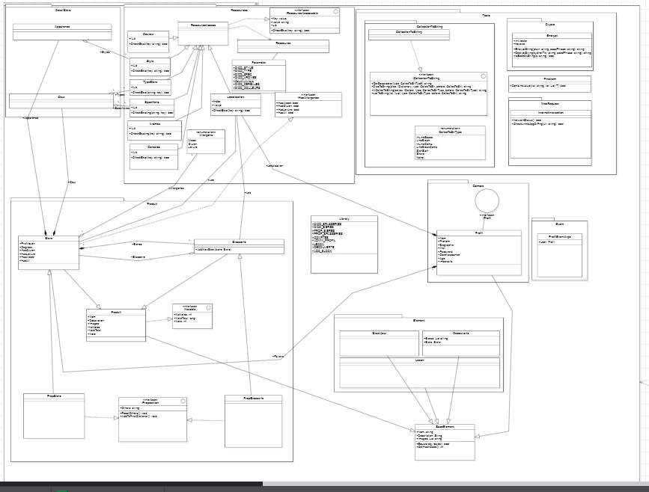

Persistance Library :

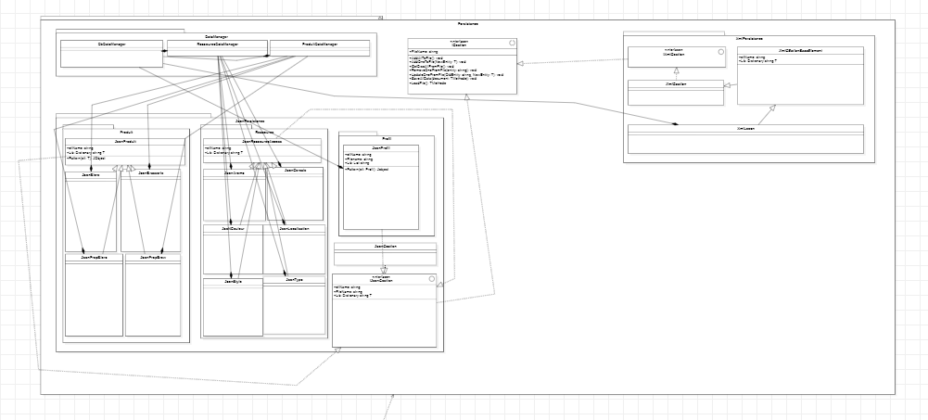

MainApp Diagram :

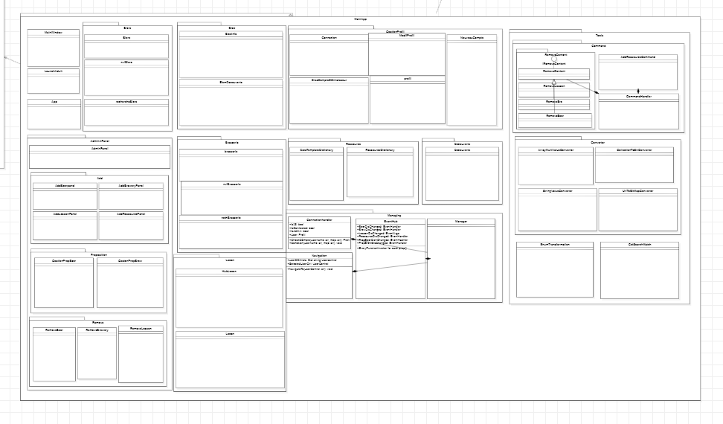

**Diagramme de Sequence :**

**Diagramme de Sequence sur la fonction RemoveBeer du RemoveBeer Panel :**

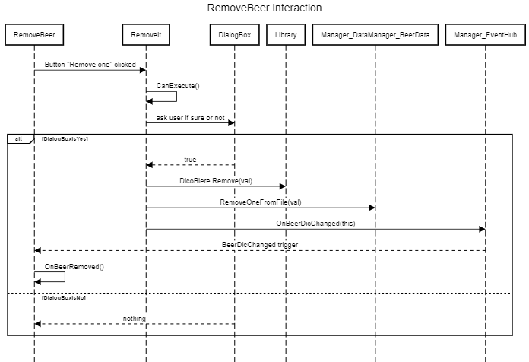

Version texte trouvable dans doc/diagramme séquence/RemoveBeer

**Diagramme de Sequence sur la fonction Connexion de la page Connexion :**

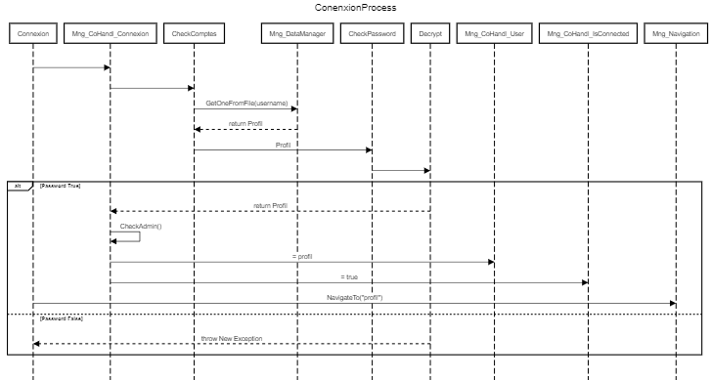

Version texte trouvable dans doc/diagramme séquence/Connexion

**Diagramme de Sequence sur la fonction Connexion de la page Connexion :**

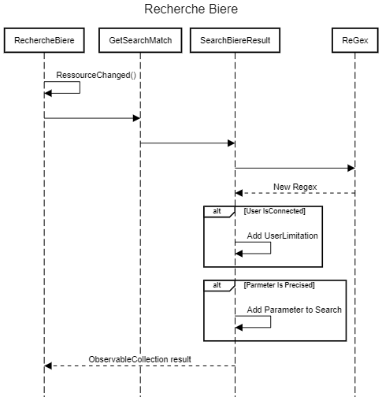

Version texte trouvable dans doc/diagramme séquence/GetSearchMatch